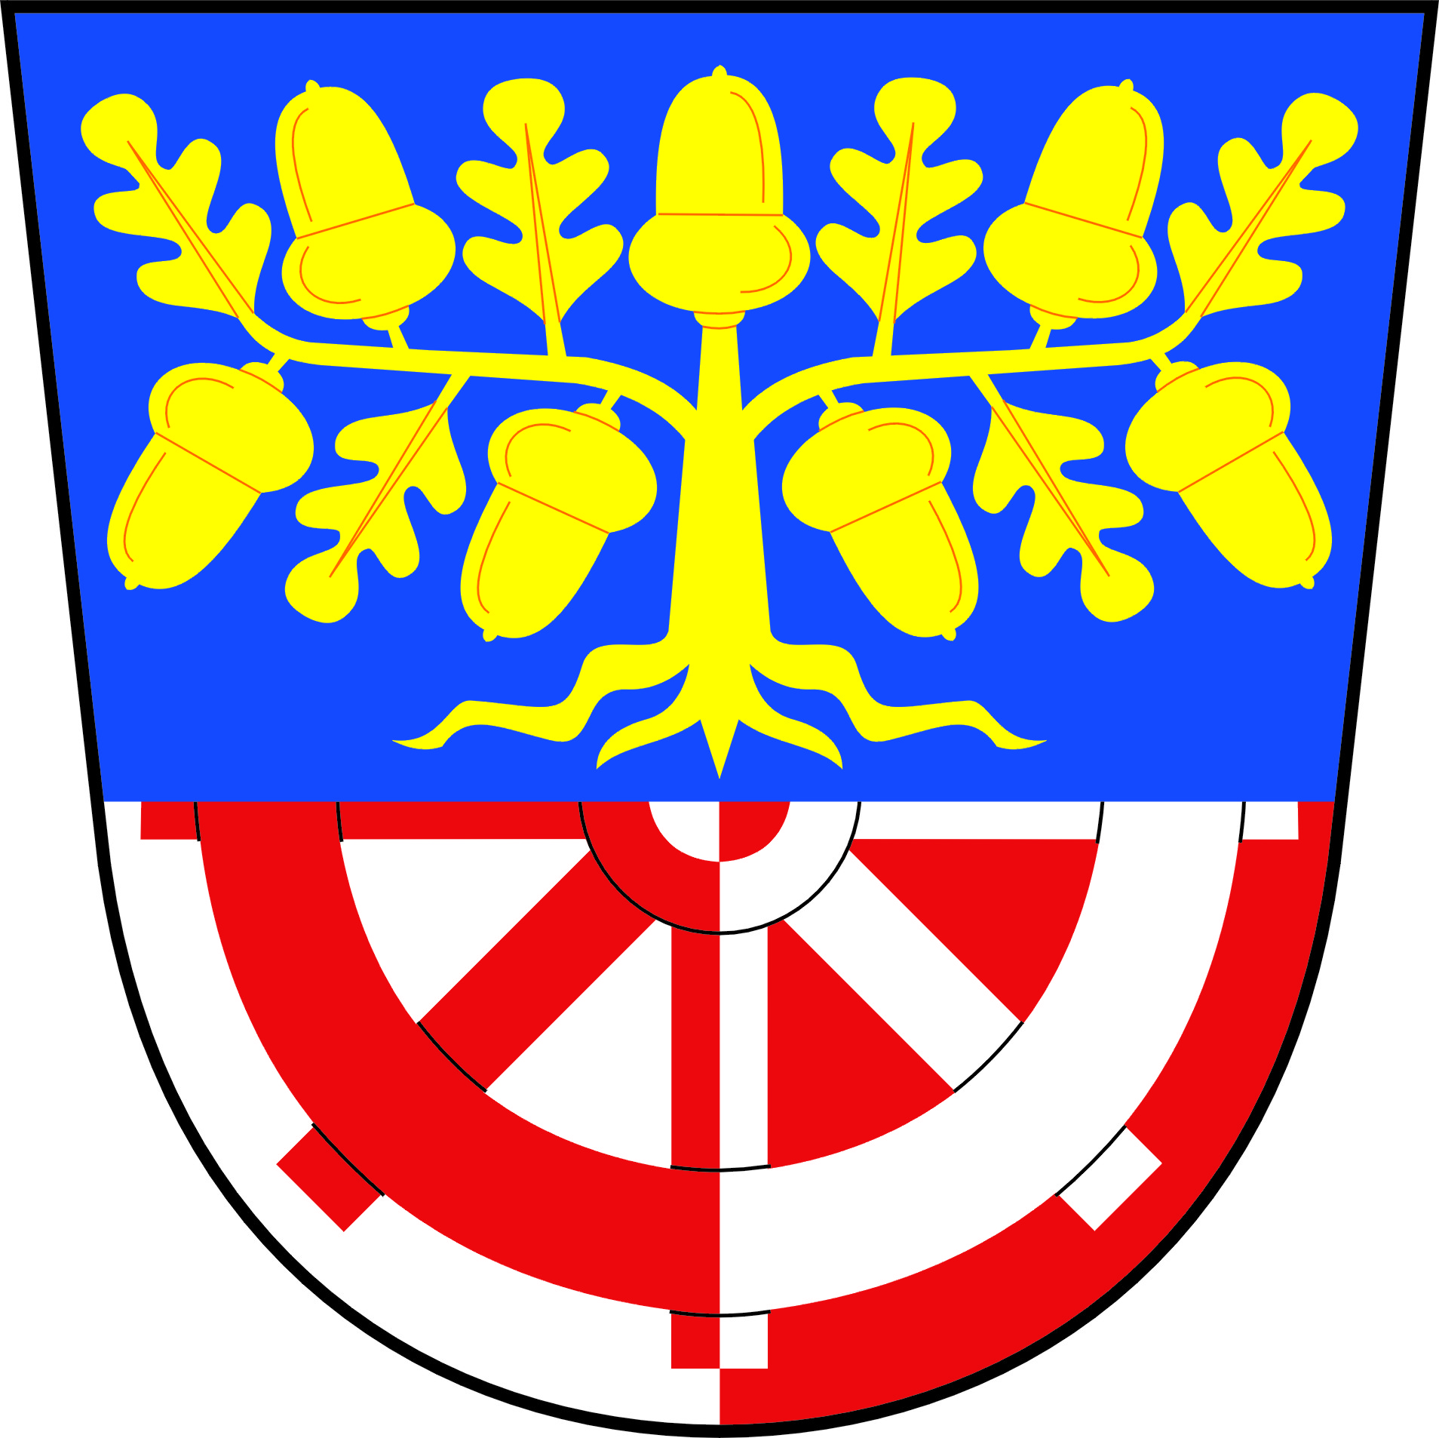
OBEC BÍLÁ LHOTA, BÍLÁ LHOTA č.p. 1, 783 21 CHUDOBÍN
tel. 585 340 078, IČ:00298662, DIČ:CZ00298662, e-mail: obec@bilalhota.cz, ID DS: ey6bk4u

Předmět žádosti o poskytnutí informace dle zákona č. 106/1999 Sb., o svobodném přístupu k informacím

… žádost o

poskytnutí informace, zda subjekt Domistav CZ a.s., se sídlem Foerstrova 897, 500 02 Hradec Králové, IČO: 27481107 a DOMISTAV HK s.r.o., se sídlem Foersterova 897, 500 02 Hradec Králové, IČO: 26007177 v minulosti podal vůči OBCI BÍLÁ LHOTA nabídku ve smyslu veřejných zakázek, v případně žádám o poskytnutí této nabídky

Poskytnutí informace dle zákona č. 106/1999 Sb., o svobodném přístupu k informacím

Obec Bílá Lhota od subjektu Domistav CZ a.s., se sídlem Foerstrova 897, 500 02 Hradec Králové, IČO: 27481107 a DOMISTAV HK s.r.o., se sídlem Foersterova 897, 500 02 Hradec Králové, IČO: 26007177 v minulosti neobdržela nabídku ve smyslu veřejných zakázek.

Informaci zpracoval:
28.8.2019 Jan Balcárek

